Неточни се наводите на ТВ 24 Вести дека Агенцијата постапувала незаконски
АВМУ на 1 септември ги отфрли како неточни и тенденциозни наводите на ТВ 24 Вести дека Агенцијата незаконски ги доверувала изработките на студиите за утврдување на оправданоста за објавување јавен конкурс за телевизија на надворешни субјекти и дека со тоа ги злоупотребувала своите законски надлежности. Во соопштението беше посочено дека Студиите се стручно изработени и се засноваат на релевантни стручни и методолошки основи. Тоа што нивните наоди и резултати не одговараат на очекувањата и интересите на ТВ 24 Вести не може да биде причина оваа телевизија во континуитет селективно да презентира одделни факти и околности и на тој начин да ја доведува јавноста во заблуда за постапувањето на Агенцијата. Ваквото однесување е спротивно на основната обврска на медиумот да ја информира јавноста точно, целосно и објективно.
За целосно и точно информирање на јавноста, потребно е да се појасни дека Агенцијата и во претходни години, спроведувала постапки за набавка на услуги за изработка на студии, согласно Законот за јавните набавки. Овие постапки беа предмет на ревизија од надлежна институција без при тоа да биде утврдена слабост во постапувањето на Агенцијата. Истите, беа и предмет на неколку судски постапки иницирани од ТВ 24 Вести, при што во претходните постапки Управниот суд ја потврдил законитоста на постапувањето на Агенцијата.
Оттука, неточни и неосновани се наводите дека самото ангажирање на надворешни субјекти за изработка на студии претставувало незаконско постапување. Напротив, во претходни постапки, и Управниот суд и Вишиот управен суд потврдиле дека ваквото постапување на Агенцијата било во согласност со закон.
Во последната судска постапка, судот дал правно мислење дека студиите од овој вид во иднина треба да ги изработува самата Агенција, по што Агенцијата постапила согласно со таквата одлука. Меѓутоа, оваа одлука не значи дека претходното ангажирање на надворешни субјекти било незаконско, ниту пак дека со таквото постапување настанала злоупотреба на службената положба, финансиска малверзација или финансиска штета за Агенцијата.
Особено е важно да се нагласи дека во објавените информации се остава впечаток дека одлуките за прашањата поврзани со објавувањето јавни конкурси ги носи директорот на Агенцијата. Тоа не одговара на законската поставеност. Согласно Законот за аудио и аудиовизуелни медиумски услуги, одлуките од надлежност на Агенцијата ги донесува Советот на Агенцијата, на предлог на директорот, во рамките на неговите законски овластувања.

Во однос на поднесената кривична пријава, Агенцијата нема да прејудицира постапки што се во надлежност на други институции. За нив, можат да одлучуваат исклучиво надлежните институции, во соодветна постапка и врз основа на утврдени факти и докази. До тогаш, изнесувањето на неосновани квалификации за наводна вина или незаконско постапување претставува прејудицирање и неоправдано нанесување штета на угледот на Агенцијата како независно регулаторно тело.

На состанокот беа презентирани и наодите од истражувањето Родот во медиумите 2025: Родовите прашања и начинот на претставување на жените и мажите во медиумската кампања за Локалните избори во 2025 година, кое за потребите на АВМУ го изработи маркетинг агенцијата Маркет Вижн. Анализата на изборното известување во централните дневници на МРТ 1 и МРТ 2, како и на платеното политичко рекламирање во форма на спотови со сценарио и спотови со снимки од партиски настани кај националните комерцијални телевизии Алсат-М, Алфа, Канал 5, Сител и Телма, покажа дека жените и мажите не беа еднакво застапени во улогите на носител(к)и на политичките пораки. Во сите анализирани потпримероци мажите доминираа меѓу примарните субјекти, односно лицата кои имаа централна улога во политичката комуникација.

Родот во медиумите за Локалните избори 2025 во фокусот на третиот јавен состанок на АВМУ
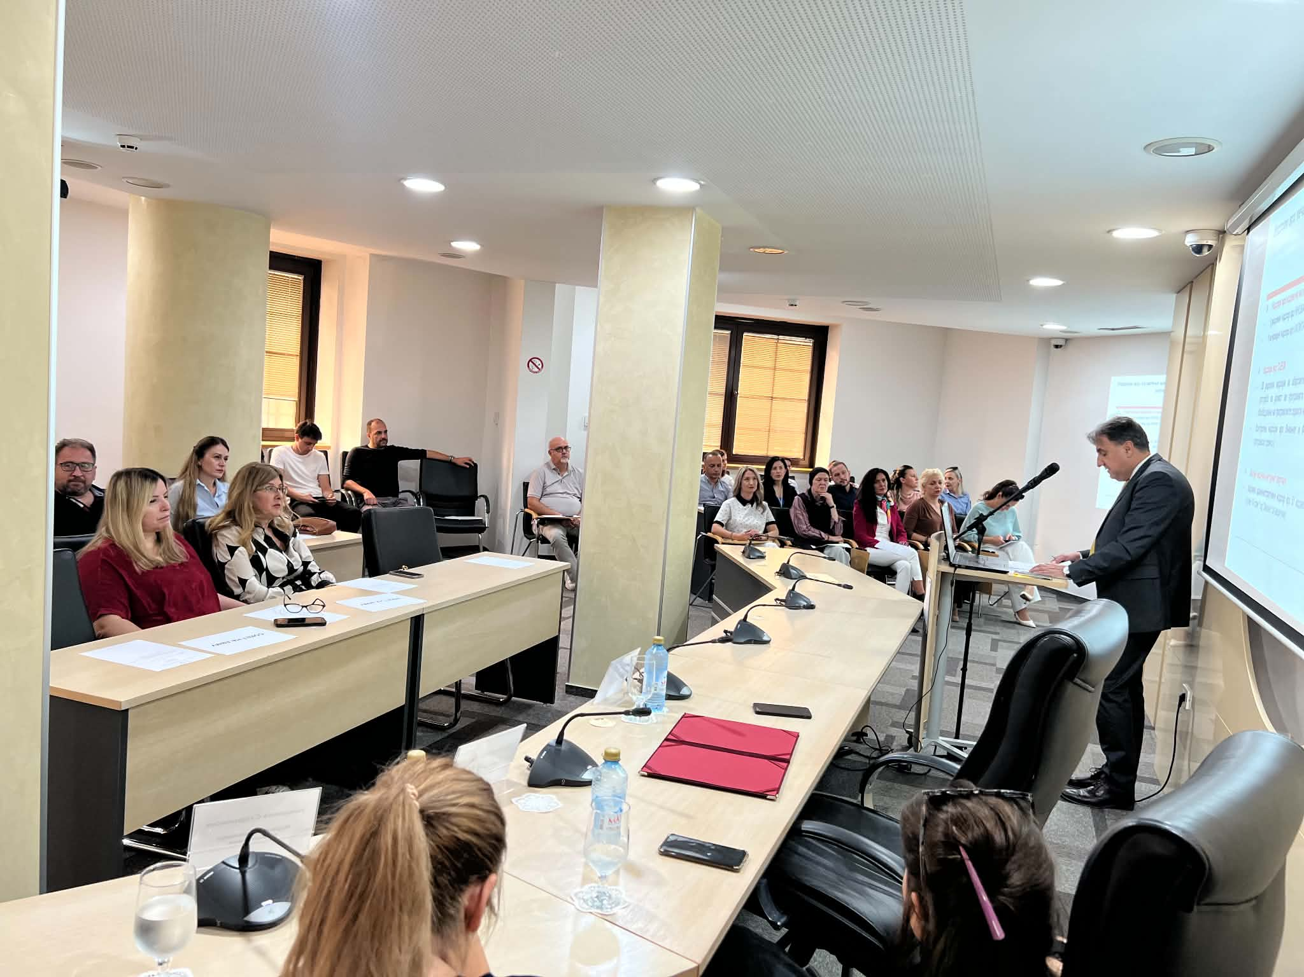
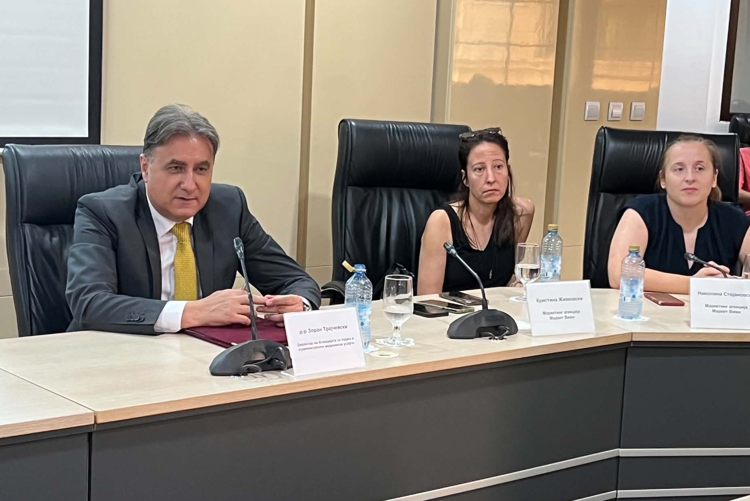

Родовата неизбалансираност беше посебно изразена кај најекспонираните политички улоги, особено кај кандидат(к)ите за градоначалници/чки и партиските лидер(к)и, додека кај кандидат(к)ите за советници/чки застапеноста беше поизбалансирана. Целата анализа е достапна на веб страницата на Агенцијата на следниот линк.

Септември 2026 Бр. 9
Агенцијата за аудио и аудиовизуелни медиумски услуги на 21 септември го одржа третиот јавен состанок за оваа година, на кој директорот д-р Зоран Трајчевски направи пресек на реализираните активности согласно Годишната програма за работа во изминатите три месеци.
Присутните имаа можност да слушнат за активностите поврзани со спроведените надзори врз радиодифузерите, операторите на јавни електронски комуникациски мрежи, издавачите на печатени медиуми, издавачите на онлајн медиуми-интернет портали, изречените мерки јавна опомена, изработените анализи и студии, активностите на полето на меѓународната соработка и европската интеграција.

Надзори врз радиодифузери, оператори на јавни електронски комуникациски мрежи и даватели на АВМУ по барање
Радиодифузери
Редовни програмски надзори за почитувањето на правилата при емитување аудиовизуелни комерцијални комуникации, заштита на малолетните лица од програми што би можеле да им наштетат на нивниот физички, психички или морален развој, заштита на личните податоци на малолетните лица, обезбедување квизови или други облици на наградно учество, користење телефонски услуги со додадена вредност и телефонско гласање, емитување игри на среќа, употреба на јазикот во програмите, дневно емитување најмалку 6 часа програма на телевизијата и дневно емитување најмалку 30% изворно создадена како македонски аудио или аудиовизуелни дела се извршени врз Г-ТВ Телевизија, ТВ Дуе, ТВ Гурра, ТВ Њуз, ТВ Плус и ТВ Спектра. Со надзорите беше констатирано дека ТВ Дуе и ТВ Њуз не емитуваа најмалку 30% програма изворно создадена како македонски аудиовизуелни дела, додека Г-ТВ Телевизија и ТВ Гурра не емитуваа најмалку 30% програма изворно создадена како македонски аудиовизуелни дела, ниту пак најмалку половина од законскиот минимум изворно создадена програма како македонски аудиовизуелни дела, во периодот од 7,00 до 19,00 часот.
Врз истите радиодифузери спроведени се и редовни административни надзори за обврските за објава на импресум, информации коишто треба да се направат достапни до корисниците и обврската за објава на идентификација на радиодифузерот. Со надзорите беше констатирано дека ТВ Дуе на програмата емитуванa на 4 септември, во дел од емитуваните програми не ги објави податоците за импресумот што треба да ги емитува на соодветно место за секоја посебна содржина од програмскиот сервис. ТВ Гурра на програмата емитувана на 5 септември не ги обезбеди информациите што треба да им се направат достапни на корисниците, додека ТВ Њуз на програмата емитувана на 4 септември во дел од емитуваните програми не ги објави податоците за импресумот и не ги обезбеди информациите што треба да им се направат достапни на корисниците.
Откако заврши рокот за законско усогласување со мерката јавна опомена, Агенцијата изврши контролен административен надзор врз Македонска телевизија – Трет програмски сервис МРТ 3, за обврската за објава на импресум. Надзорот покажа дека програмскиот сервис МРТ 3 во целост постапил по решението за изрекување мерка јавна опомена, односно го отстранил прекршувањето од Законот за медиуми.
Оператори на јавни електронски комуникациски мрежи

Агенцијата изврши редовни програмски надзори врз операторите Алтра-Сат 2000, Македонски Телеком, Мултимедија – Нет и Пет Нет за обврската во програмскиот пакет којшто го реемитува задолжително и бесплатно да ги обезбеди програмските сервиси на јавниот радиодифузен сервис, како и за обврските за регистрација на програмски сервиси во Агенцијата и титлување на програмите коишто ги реемитува. При надзорите беше констатирано дека операторот Алтра-Сат 2000 за своите корисници го реемитувал програмскиот сервис „ТВ Алфа“, кој не е опфатен со потврдата за регистрација на програмски сервиси издадена од Агенцијата. Исто така, констатирано е дека операторот Македонски Телеком за своите корисници го реемитувал програмскиот сервис „Zjarr TV“, кој не е опфатен со потврдата за регистрација на програмски сервиси издадена од Агенцијата.
Даватели на АВМУ по барање

За обврските коишто се однесуваат на пренесување на кинематографски дела и заштита на малолетните лица, извршени се редовни програмски надзори врз давателите на АВМУ по барање Свод Мастер, Мтел и Македонски Телеком. При извршените програмски надзори не се констатирани прекршувања.
Изречени мерки јавна опомена
Советот на Агенцијата на 31-та седница одржана на 15 септември, врз основа на констатации од вонреден програмски надзор му изрече мерка јавна опомена на Македонска телевизија – Прв програмски сервис (МРТ1) поради емитување на филм означен како програма од трета категорија (12+), на 14 август 2026 година, во несоодветен временски период.
Советот на Агенцијата на 32. седница одржана на 22 септември изрече пет решенија за преземање мерки јавна опомена, две за операторите Македонски Телеком и Алтра-Сат 2000 и три мерки јавна опомена за ТВ Стар. На Македонски Телеком и Алтра Сат 2000 мерки јавна опомена се изречени за реемитување програмски сервиси кои не биле опфатени со потврдата за регистрација на програмски сервиси издадена од Агенцијата. На ТВ Стар му беа изречени три мерки јавна опомена, од кои едната поради тоа што во три емисии од туѓо производство не биле објавени податоци за импресум, втората поради емитување прикриени аудиовизуелни комерцијални комуникации во забавно-информативна емисија и третата поради тоа што во изданија на забавно-документарна емисија преку промотивно препорачување директно било поттикнувано купување производи на еден од спонзорите на емисијата.



